Grupa RENEX doceniona w Konkursie "Promotor Przedsiębiorczości Rodzinnej"
Grupa RENEX została uhonorowana w prestiżowym Konkursie "Promotor Przedsiębiorczości Rodzinnej", stanowiącym część programu Kongresu Firm Rodzinnych. Wyróżnienie w kategorii "System promocji rodzinnego charakteru własnej firmy" zostało przyznane za "aktywne i niestrudzone podkreślanie dumy z rodzinnego charakteru przedsiębiorstwa" przez Grupę RENEX.

Kongres Firm Rodzinnych to znaczące wydarzenie na Dolnym Śląsku, integrujące środowiska biznesowe, samorządowe i akademickie. Jest to platforma spotkań i wymiany doświadczeń dla firm rodzinnych z całego kraju, przyszłych sukcesorów i pracowników tychże firm.
Przedsiębiorstwa rodzinne, takie jak Grupa RENEX, odgrywają kluczową rolę w ekonomii i społeczności, posiadając potencjał długowieczności, który umożliwia im przetrwanie przez zawirowania historyczne, przemiany ustrojowe czy zmiany społeczne. Wyróżnienie w konkursie "Promotor Przedsiębiorczości Rodzinnej" stanowi potwierdzenie, że aktywne podkreślanie i promowanie rodzinnego charakteru firmy przez Grupę RENEX jest zauważalne i doceniane w szerszym kontekście.

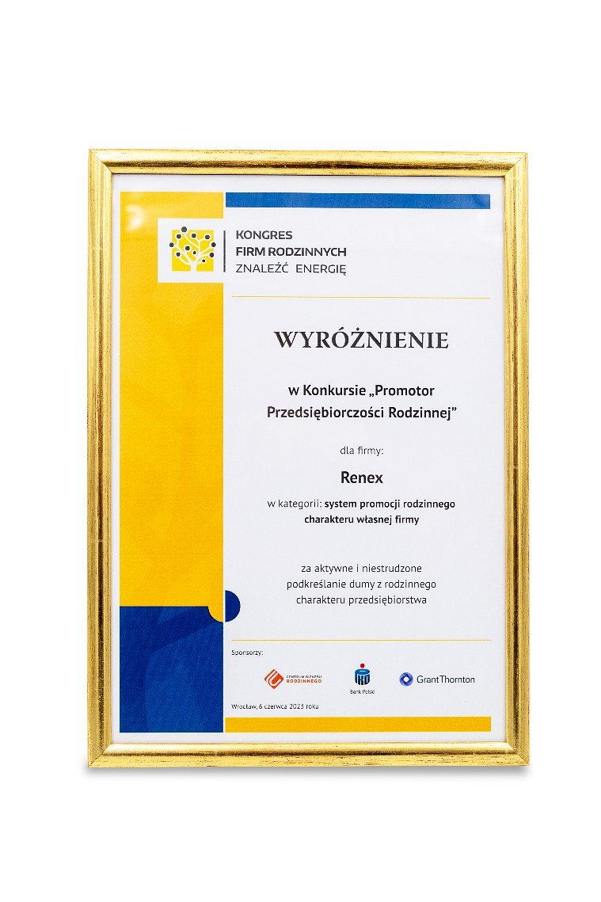
Szósta edycja Kongresu Firm Rodzinnych, która odbyła się pod hasłem "Znaleźć energię", skupiała się na wyzwaniach wynikających z pandemii, konfliktu na Ukrainie, kryzysu energetycznego czy inflacji. Idea przewodnia kongresu nawiązywała do potrzeby znalezienia sił i inspiracji do działania niezależnie od okoliczności. Wyróżnienie Grupy RENEX jest dowodem na nieustanną energię i determinację firmy do dalszego rozwoju.
Grupa RENEX jest przykładem przedsiębiorstwa, które nie tylko aktywnie podkreśla swoje rodzinne korzenie, ale również skutecznie przekłada te wartości na sukces biznesowy, przyczyniając się do rozwoju przedsiębiorczości rodzinnej w Polsce.
Grupa RENEX przykładem Firmy Rodzinnej
Grupa RENEX jako wybitna firma technologiczna zasługuje na szczególne uznanie w sektorze Firm Rodzinnych. Grupa RENEX założona przez Panią Marzenę Szczotkowską-Topić i Pana Predraga Topić nie tylko skutecznie wyznacza standardy w branży technologicznej, ale również nieustannie podkreśla rodzinny charakter swojego przedsiębiorstwa.
RENEX jest znanym i cenionym dostawcą zaawansowanych linii technologicznych do produkcji elektroniki, wspierającym przedsiębiorstwa w procesach automatyzacji i robotyzacji produkcji. Grupa RENEX działając przez 34 lata zdobyła renomę jako wiarygodny partner dla przemysłu elektronicznego, oferując kompleksowe wsparcie oraz rozwiązania dostosowane do potrzeb Klienta.
Jednym z kluczowych filarów działalności Grupy RENEX jest edukacja. Firma odgrywa istotną rolę w szkoleniu specjalistów z branży elektronicznej, zarówno w Polsce, jak i w całej Europie. Wysoko wyspecjalizowana kadra dydaktyczna z bogatym doświadczeniem praktycznym gwarantuje szkolenie elektroników na najwyższym poziomie.
Firma jest również producentem własnej marki REECO, która dostarcza specjalistyczne wyposażenie i stanowiska pracy dla elektroników, jak również zaawansowane pomieszczenia czyste typu Cleanroom. Wysoką jakość, precyzję wykonania i żywotność produktów marki REECO zdobyły zaufanie szerokich kręgów odbiorców i dziś znajdują zastosowanie w niemalże wszystkich branżach produkcyjnych i usługowych.
Grupa RENEX to jednak coś więcej niż miejsce pracy - to prawdziwa społeczność. Właściciele firmy konsekwentnie dbają o utrzymanie silnego, rodzinnego charakteru przedsiębiorstwa. Widoczne jest to zarówno w relacjach między pracownikami, jak i w relacjach z klientami.

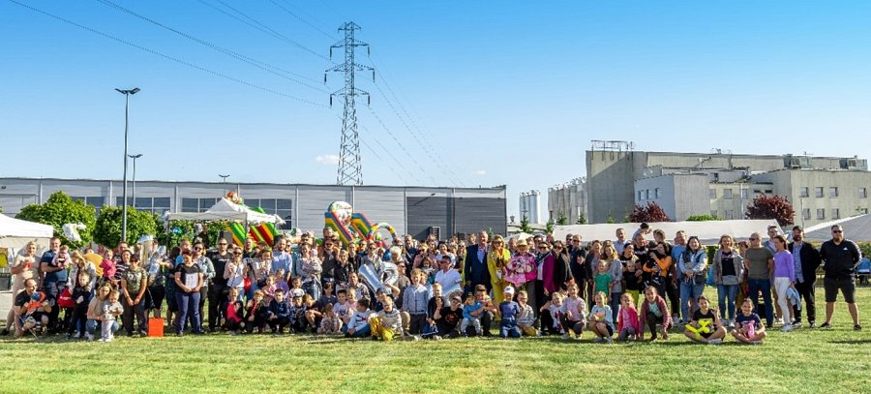
Właściciele firmy konsekwentnie podkreślają i utrzymują rodzinny charakter swojego przedsiębiorstwa, zarówno wewnętrznie, jak i zewnętrznie. Skrupulatnie dbają o budowanie silnych, długotrwałych relacji, opartych na zaufaniu z pracownikami i klientami, co pozwala na osobiste podejście do każdej osoby.
Wpływ na długotrwały sukces firmy ma także aktywna działalność w organizacjach takich jak The Family Business Network (FBN), Inicjatywa Firm Rodzinnych (IFR) oraz Fundacja Firmy Rodzinne, której Grupa RENEX jest częścią.
Przy każdej okazji Grupa RENEX podkreśla swoją tożsamość jako Firma Rodzinna, która pragnie działać na pokolenia. Jest to wizja, która tworzy coś więcej niż zwykłe miejsce pracy - jest to społeczność, w której członkowie razem pracują, rozwijają się i celebrują swoje sukcesy.
Ta szczególna atmosfera, wynikająca z rodzinnego charakteru firmy, jest jednym z głównych czynników, które przyczyniają się do jej sukcesu. Zrozumienie i szacunek dla wartości rodzinnych są nie tylko kluczowe dla utrzymania zdrowego i produktywnego środowiska pracy, ale także stanowi siłę napędową dla ciągłego rozwoju i innowacji w Grupie RENEX.

